# Zadanie-2

# Ćwiczenie 1 Listy i CSS

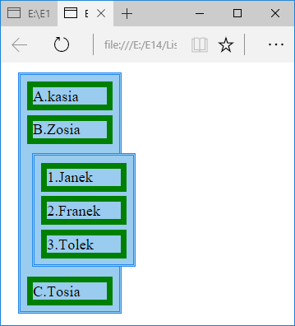

# Ćwiczenie 2

Utwórz dokument html o nazwie listy.html i stwórz w nim poniższe listy,

1. B)

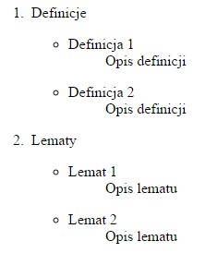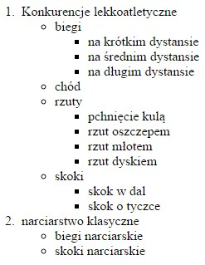

# Podstawy teoretyczne

<html>

<head>

<style rel="stylesheet" type="text/css" >

ol {

display: block; list-style: none; margin: 0; width: 200px; padding: 2px 2px 1px 2px; background-color: #9ce; border: 3px double #28e;

}

</style>

</head>

<body>

<ol>

<li>1.Ala am kota</li>

<li>2.Ala am kota</li>

<li>3.Ala am kota</li>

</ol>

</body>

</html>

<html>

<head>

<style rel="stylesheet" type="text/css" >

Li { border: 3px solid green;margin:1px;}

</style>

</head>

<body>

<ol>

<li>1.Ala am kota</li>

<li>2.Ala am kota</li>

<li>3.Ala am kota</li>

</ol>

</body>

</html>

<html>

<head>

<style rel="stylesheet" type="text/css" >

ol {

display: block; list-style: none; margin: 0; width: 200px; padding: 2px 2px 1px 2px; background-color: #9ce; border: 3px double #28e;

}

Li { border: 3px solid green;margin:1px;}

</style>

</head>

<body>

<ol>

<li>1.Ala am kota</li>

<li>2.Ala am kota</li>

<li>3.Ala am kota</li>

</ol>

</body>

</html>

# Tworzenie listy nieuporządkowanej

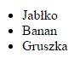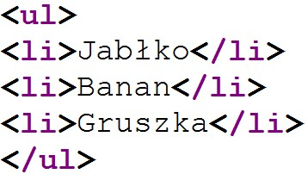

# Tworzenie listy uporządkowanej

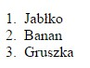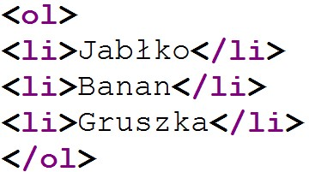

Jeżeli chcemy aby nasza lista rozpoczynała się od numeru innego niż 1, to korzystamy z atrybutu **start** elementu **ol** w celu podania innego numeru początkowego.

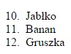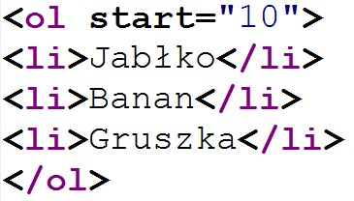

# Listy opisów

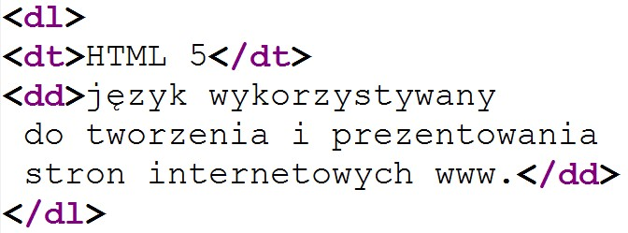

<dl>…</dl> Lista opisów

<dt>…</dt> Nazwa, którą może być termin lub etykieta

<dd>…</dd> Wartość, którą może być opis lub definicja

# Zagnieżdżanie list

Każdą listę można zagnieżdżać wewnątrz innej listy, trzeba ją tylko umieścić wewnątrz elementu li.

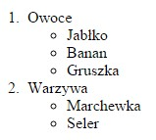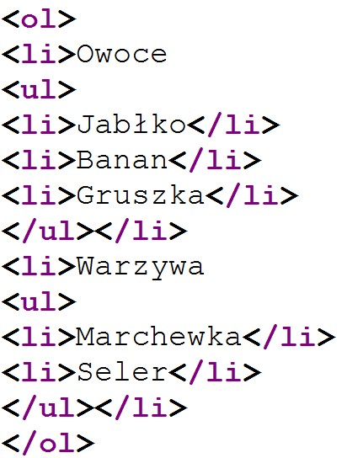

# Zmiany wypunktowania i numeracji list

Za pomocą właściwości list-style-type można określić rodzaj symbolu pojawiającego się przed każdym elementem listy.

